|  |
| --- |
| Додаток 1  до Вимог щодо розробки,  впровадження та застосування  постійно діючих процедур,  заснованих на принципах  Системи управління безпечністю  харчових продуктів (НАССР) |

**ЗРАЗОК**  
**базової блок-схеми технологічного процесу**

[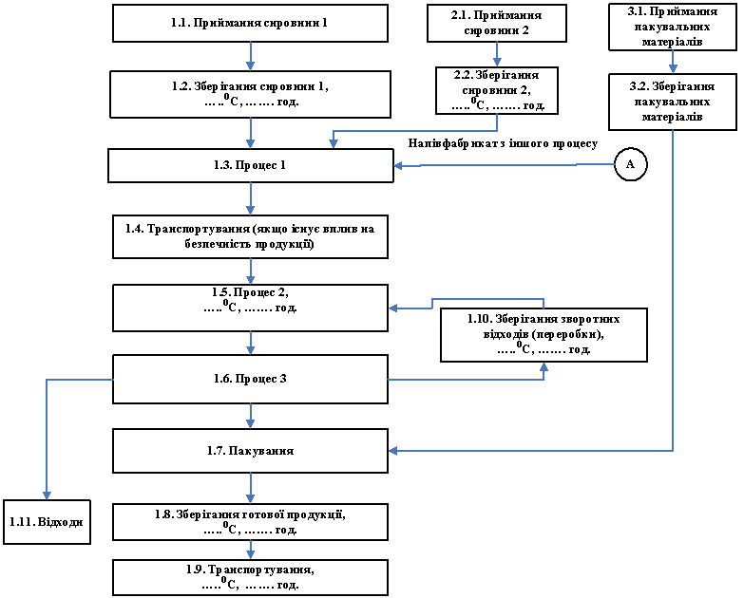](http://zakon2.rada.gov.ua/laws/file/imgs/10/p387754n547.emf)